Budownictwo mieszkaniowe w województwie
podkarpackim w 2025 r.
W województwie podkarpackim w 2025 r., w porównaniu z poprzednim rokiem, wzrosła liczba mieszkań oddanych do użytkowania oraz mieszkań, na których budowę wydano pozwolenia lub dokonano zgłoszenia z projektem budowlanym. Zmniejszyła się natomiast liczba mieszkań, których budowę rozpoczęto. Przeciętna powierzchnia użytkowa 1 mieszkania oddanego do użytkowania była mniejsza niż przed rokiem.
13,5%
Wzrost liczby mieszkań oddanych do użytkowania r/r

Nowe budynki mieszkalne oddane do użytkowania
W 2025 r. oddano do użytkowania 5337 nowych budynków mieszkalnych (bez budynków nieprzystosowanych do stałego zamieszkania oraz budynków zbiorowego zamieszkania). Liczba nowych budynków mieszkalnych w województwie podkarpackim była o 109 (tj. o 2,1%) większa niż przed rokiem (w Polsce o 0,6% większa). Łączna kubatura nowych budynków mieszkalnych w 2025 r. wyniosła 4918,4 tys. m³ i była o 6,5% większa niż przed rokiem, a przeciętna kubatura jednego budynku liczyła 921,6 m³ wobec 883,5 m³ w 2024 r. W miastach oddano do użytkowania 1805 nowych budynków mieszkalnych (o 1,6% mniej niż przed rokiem), a na wsi 3532 (o 4,1% więcej niż przed rokiem). W ogólnej liczbie nowo oddanych budynków mieszkalnych w kraju udział tych oddanych na terenie województwa podkarpackiego wyniósł 6,0% (w 2024 r. stanowił on 5,9%).
Inwestorzy indywidualni w 2025 r. oddali do użytkowania 4349 nowych budynków mieszkalnych stałego zamieszkania (81,5% wszystkich budynków mieszkalnych w województwie) o łącznej kubaturze 3239,2 tys. m³. Liczba oddanych budynków w porównaniu z 2024 r. zmniejszyła się o 1,8%, a kubatura zmniejszyła się o 1,5%. W miastach ich udział wyniósł 59,3% (w 2024 r. – 60,9%), a na terenach wiejskich — 92,8% (w 2024 r. – 97,6%).
100,0% budynków oddanych do użytkowania w 2025 r. przez inwestorów indywidualnych to budynki jednorodzinne
Pozostali inwestorzy (poza indywidualnymi) oddali do użytkowania w 2025 r. 988 budynków mieszkalnych o łącznej kubaturze 1679,2 tys. m³. W porównaniu z 2024 r. liczba oddanych budynków była większa o 23,7%, natomiast kubatura zwiększyła się o 26,1%. Udział budynków oddanych przez tych inwestorów w ogólnej liczbie nowych budynków mieszkalnych oddanych w województwie wyniósł 18,5% (w 2024 r. – 15,3%), a w ogólnej kubaturze – 34,1% (rok wcześniej – 28,8%).
W 2025 r. dominującą metodą wznoszenia nowych budynków mieszkalnych na Podkarpaciu, podobnie jak w poprzednich latach, była technologia tradycyjna udoskonalona (wykorzystana w 99,2% przypadków). Przeciętny czas trwania budowy nowych budynków mieszkalnych w 2025 r. wyniósł 53,9 miesiąca (w 2024 r. – 48,5). Najdłużej wznoszono budynki indywidualne, których przeciętny czas budowy w 2025 r. wynosił 68,8 miesiąca (w 2024 r. – 58,4). Budynki przeznaczone na sprzedaż lub wynajem budowano przeciętnie – 25,1 miesiąca, a komunalne 24,8 miesiąca. Najkrótszym przeciętnym czasem budowy charakteryzowały się budynki społeczne czynszowe – 23,9 miesiąca.

Budynki mieszkalne rozbudowane
Poza nowymi budynkami mieszkalnymi, przyrost liczby mieszkań w 2025 r. uzyskano także w budynkach już istniejących. W wyniku rozbudowy lub adaptacji liczba mieszkań zwiększyła się o 82 lokale (62 z rozbudowy oraz 20 z adaptacji). Liczba izb zwiększyła się o 351, a powierzchnia użytkowa mieszkań o 7,3 tys. m². W 2024 r. w wyniku rozbudowy lub adaptacji wzrost wyniósł odpowiednio: liczby mieszkań ― o 126, liczby izb ― o 425, a powierzchni użytkowej mieszkań ― o 10,6 tys. m².

Mieszkania oddane do użytkowania
Udział mieszkań oddanych do użytkowania w 2025 r. na terenie województwa podkarpackiego, w ogólnej liczbie lokali oddanych do użytkowania w kraju, wyniósł 4,6% (w 2024 r. – 4,3%)
W województwie podkarpackim w 2025 r. przekazano do użytkowania 9655 mieszkań. W porównaniu z 2024 r. liczba mieszkań przekazanych do użytkowania zwiększyła się o 1147 lokali (o 13,5%), w kraju odnotowano wzrost o 4,1%. W miastach zrealizowano 59,7% ogółu mieszkań oddanych do użytkowania, natomiast na wsi ― 40,3% (przed rokiem było to odpowiednio 57,5% i 42,5%).
Wyszczególnienie  a – w liczbach bezwzględnych  b – 2024 = 100 |  | Liczba  mieszkań | Liczba izb | Powierzchnia użytkowa mieszkań w m² | Przeciętna  powierzchnia użytkowa 1 mieszkania w m²
Ogółem | a | 9 655 | 39 229 | 933 495 | 96,7
 | b | 113,5 | 105,5 | 105,6 | 93,1
miasta | a | 5 766 | 19 285 | 429 193 | 74,4
 | b | 118,0 | 107,8 | 110,2 | 93,4
wieś | a | 3 889 | 19 944 | 504 302 | 129,7
 | b | 107,4 | 103,3 | 102,0 | 94,9

Budownictwo:
indywidualne | a | 4 446 | 24 102 | 620 270 | 139,5
 | b | 98,5 | 97,2 | 96,4 | 97,8
przeznaczone na sprzedaż lub wynajem | a | 4 716 | 13 725 | 287 408 | 60,9
przeznaczone na sprzedaż lub wynajem | b | 121,1 | 113,2 | 122,2 | 100,8
społeczne czynszowe | a | 373 | 1 116 | 20 186 | 54,1
społeczne czynszowe | b | 369,3 | 410,3 | 362,3 | 98,0
komunalne | a | 120 | 286 | 5 631 | 46,9
komunalne | b | . | . | . | .
Tablica 1. Mieszkania oddane do użytkowania według form budownictwa w 2025 r.
Znak kropka (.) oznacza: brak informacji, konieczność zachowania tajemnicy statystycznej lub że wypełnienie pozycji jest niemożliwe albo niecelowe.
W przeliczeniu na 1000 ludności przypadało na Podkarpaciu w 2025 r. 4,7 mieszkania oddanego do użytkowania (w kraju – 5,6). W porównaniu z 2024 r. wskaźnik ten w województwie podkarpackim był wyższy o 0,6 pkt, natomiast w kraju wzrósł o 0,3 pkt. Miernik ten w miastach w 2025 r. ukształtował się na poziomie 6,8, natomiast na wsi – 3,2 (przed rokiem wynosił odpowiednio 5,8 i 3,0).
Mapa 1. Mieszkania oddane do użytkowania według powiatów w 2025 r.
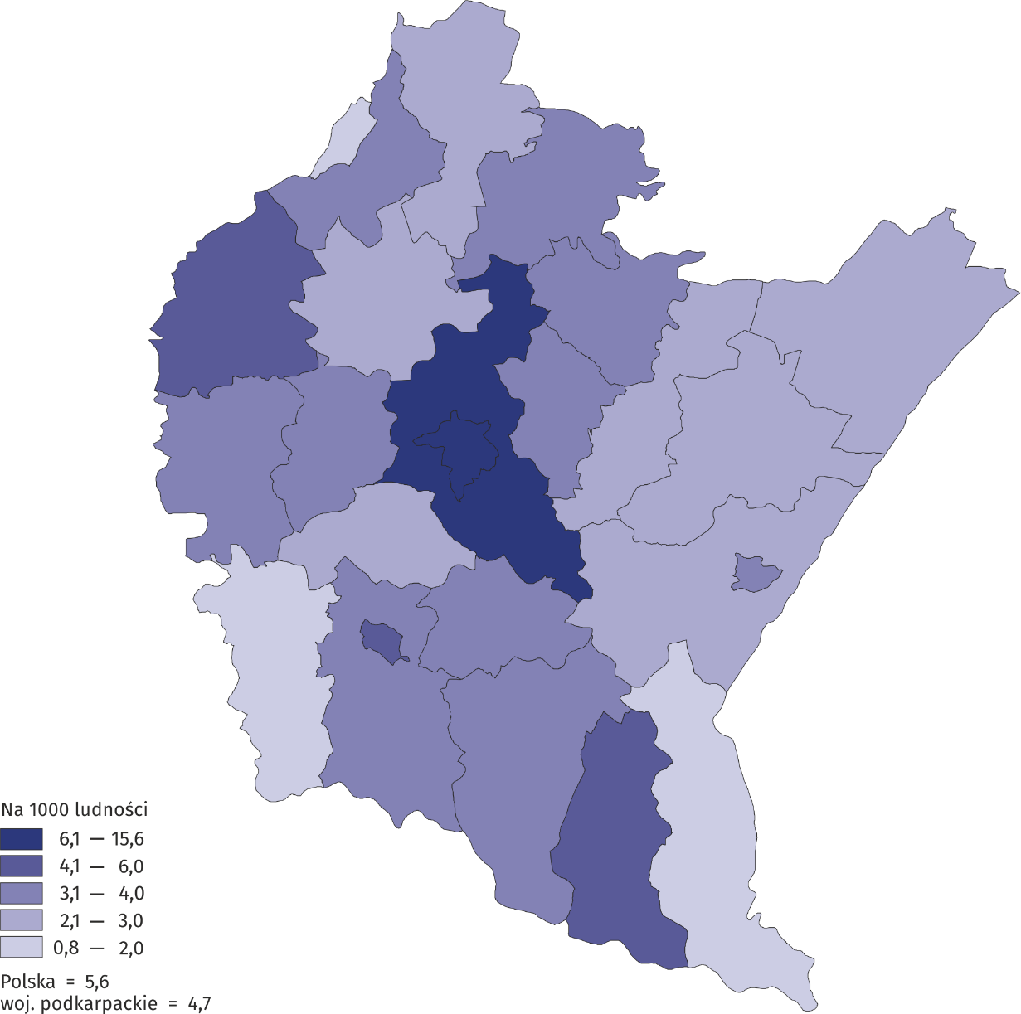
W Rzeszowie oddano do użytkowania 3097 mieszkań. Stanowiły one 32,1% ogółu mieszkań oddanych do użytkowania w województwie podkarpackim

W przekroju terytorialnym najwięcej mieszkań w przeliczeniu na 1000 mieszkańców oddano do użytkowania w Rzeszowie (15,6), następnie w powiatach rzeszowskim (7,3) i mieleckim (5,5). Najmniejszą wartość wskaźnik ten przyjmował w powiecie jasielskim (0,8), a w dalszej kolejności w powiecie bieszczadzkim (1,4) oraz w Tarnobrzegu (2,0).
W porównaniu z 2024 r. wzrost liczby mieszkań oddanych do użytkowania odnotowano w czternastu powiatach, w tym największy w powiecie sanockim (o 95,5%), następnie w tarnobrzeskim (o 89,4%) oraz mieleckim (o 56,3%). Natomiast spadek wystąpił w jedenastu powiatach, w tym największy w jarosławskim (o 35,2%), a następnie jasielskim (o 25,2%) oraz w Przemyślu (o 23,7%).
Liczba mieszkań oddanych do użytkowania w odniesieniu do 2024 r. zwiększyła się w budownictwie przeznaczonym na sprzedaż lub wynajem – o 821 (tj. o 21,1%) oraz społecznym czynszowym – o 272 mieszkania (tj. prawie 3,7-krotnie), zmniejszyła się natomiast w budownictwie indywidualnym – o 66 lokali (tj. o 1,5%). W 2025 r. na obszarze województwa podkarpackiego oddano także 120 mieszkań w budownictwie komunalnym (w 2024 r. w tej formie budownictwa mieszkaniowego nie odnotowano efektów).
W 2025 r. w strukturze mieszkań oddanych do użytkowania w województwie najliczniejszą formę budownictwa stanowiło budownictwo przeznaczone na sprzedaż lub wynajem (48,8%), następnie indywidualne (46,1%), a w dalszej kolejności budownictwo społeczne czynszowe (3,9%) oraz komunalne (1,2%). W pozostałych formach nie odnotowano efektów.
Wykres 1. Struktura mieszkań oddanych do użytkowania według form budownictwa w 2025 r.
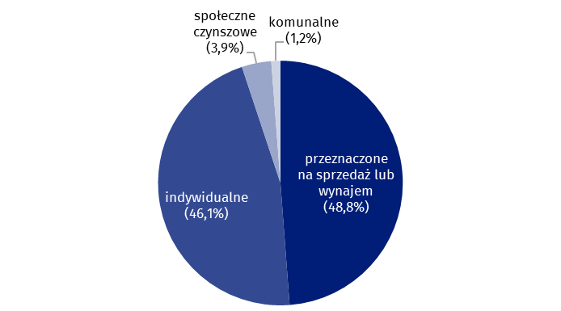
Większość mieszkań przekazanych do eksploatacji (9572) znajdowała się w nowych budynkach mieszkalnych. Mieszkania te stanowiły 99,1% ogółu mieszkań przekazanych do użytkowania. Pozostałą część stanowiły mieszkania uzyskane z rozbudowy już istniejących budynków mieszkalnych oraz mieszkania w budynkach mieszkalnych uzyskanych z przebudowy i adaptacji pomieszczeń niemieszkalnych oraz w nowych budynkach niemieszkalnych.
Pod względem liczby izb w mieszkaniu najwięcej mieszkań oddanych do użytkowania na Podkarpaciu w 2025 r. stanowiły lokale składające się z 3 izb (21,5%). Na kolejnym miejscu znalazły się mieszkania posiadające 5 izb (19,3%) oraz mające 2 izby (18,8%). W budynkach indywidualnych mieszkanie składało się najczęściej z 5 lub 6 izb. Udział mieszkań posiadających 5 izb stanowił 36,5%, a mających 6 izb – 32,2%. Natomiast poza budownictwem indywidualnym największy udział miały mieszkania o 3 izbach (37,3%), a następnie mieszkania 2-izbowe (34,3%).
Wyszczególnienie | Ogółem | W budownictwie indywidualnym | Poza budownictwem indywidualnym
Mieszkania | 9655 | 4446 | 5209
o liczbie izb:
1 | 224 | 15 | 209
2 | 1815 | 27 | 1788
3 | 2078 | 136 | 1942
4 | 1548 | 585 | 963
5 | 1859 | 1625 | 234
6 | 1486 | 1433 | 53
7 | 468 | 464 | 4
8 i więcej | 177 | 161 | 16
Tablica 2. Mieszkania oddane do użytkowania według liczby izb w 2025 r.
W 2025 r. przeciętna powierzchnia użytkowa jednego mieszkania oddanego do użytkowania na Podkarpaciu wynosiła 96,7 m² (w kraju – 87,0 m²) i była o 7,2 m² mniejsza niż w 2024 r. (w Polsce zmniejszyła się o 2,2 m²). Mieszkania oddane na wsi były większe przeciętnie o 55,2 m² od mieszkań oddanych w mieście, a ich średnia wielkość wynosiła 129,7 m² (w miastach – 74,4 m²). W budownictwie indywidualnym przeciętna powierzchnia użytkowa wyniosła 139,5 m² (o 3,0 m² mniej niż w 2024 r.), w budownictwie z przeznaczeniem na sprzedaż lub wynajem – 60,9 m² (o 0,5 m² więcej), a w społecznym czynszowym 54,1 m² (o 1,1 m² mniej niż w 2024 r.). Przeciętna wielkość oddanych do użytkowania mieszkań komunalnych w 2025 r. wynosiła 46,9 m².
Wszystkie mieszkania oddane do użytkowania w 2025 r. wyposażone były w wodociąg (90,7% w wodociąg z sieci, a 9,3% w wodociąg lokalny), kanalizację (w tym w kanalizację z sieci – 88,0%), centralne ogrzewanie (w tym centralne ogrzewanie indywidualne – 75,6%). W gaz z sieci wyposażonych było 54,3% mieszkań, a w ciepłą wodę dostarczaną z elektrociepłowni, ciepłowni lub kotłowni osiedlowej – 24,4%.

Mieszkania, na budowę których wydano pozwolenia lub dokonano zgłoszenia z projektem budowlanym
W 2025 r. w województwie podkarpackim łącznie wydano pozwolenia lub dokonano zgłoszenia na budowę 12 503 mieszkań (rok wcześniej – 11 731 mieszkań), a ich powierzchnia użytkowa ma wynieść 1191,2 tys. m². W nowych budynkach mieszkalnych wydano pozwolenia lub dokonano zgłoszenia z projektem budowlanym na budowę 12 312 mieszkań (o 740 więcej niż w 2024 r.). Ponadto inwestorzy uzyskali pozwolenia na budowę 102 mieszkań w rozbudowywanych budynkach mieszkalnych i niemieszkalnych, 87 mieszkań w ramach przebudowy
(adaptacji) budynków i pomieszczeń niemieszkalnych oraz 2 mieszkań w nowych budynkach zbiorowego zamieszkania i nowych budynkach niemieszkalnych.

Mieszkania, których budowę rozpoczęto
W 2025 r. liczba mieszkań, których budowę rozpoczęto zmniejszyła się w porównaniu z poprzednim rokiem o 2309 lokali
W 2025 r. rozpoczęto budowę 8726 mieszkań, czyli o 20,9% mniej niż w 2024 r. (w kraju odnotowano spadek o 9,2%). Największą liczbę mieszkań, których budowę rozpoczęto w 2025 r. w województwie podkarpackim, zanotowano w budownictwie indywidualnym – 4908, następnie przeznaczonym na sprzedaż lub wynajem – 3758 oraz społecznym czynszowym – 60 mieszkań. W budownictwie spółdzielczym, komunalnym oraz zakładowym nie rozpoczęto w 2025 r. budowy żadnego mieszkania.
Liczba mieszkań, których budowę rozpoczęto w przeliczeniu na 1000 mieszkańców w 2025 r. wyniosła 4,2 (w kraju – 5,7). Przed rokiem było to odpowiednio 5,3 i 6,2.
Mapa 2. Mieszkania, których budowę rozpoczęto według powiatów w 2025 r.
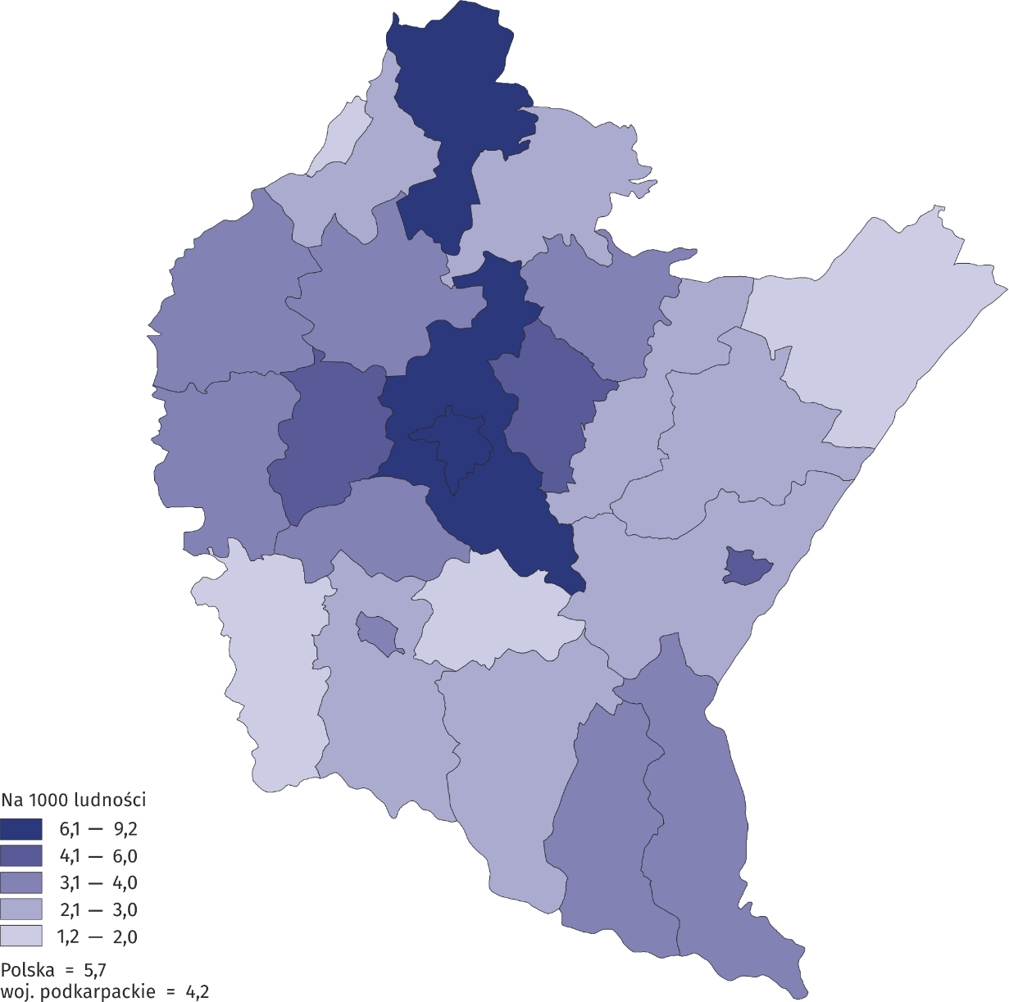
W 2025 r. w Rzeszowie rozpoczęto budowę 1824 nowych mieszkań, tj. 20,9% wszystkich rozpoczętych budów mieszkań w województwie
Wśród powiatów, w których rozpoczęto największą liczbę budów nowych mieszkań w przeliczeniu na 1000 mieszkańców odnotowano w Rzeszowie (9,2). Na kolejnym miejscu znalazł się powiat rzeszowski (8,7), a następnie stalowowolski (7,6). Najmniejszą wartość wskaźnik ten przyjmował w powiecie jasielskim (1,2), a w dalszej kolejności w powiecie brzozowskim (1,6) oraz w Tarnobrzegu i powiecie lubaczowskim (po 2,0).
W 2025 r. w przekroju powiatowym, w porównaniu z 2024 r., w dziesięciu powiatach odnotowano wzrost liczby rozpoczętych budów. Największy wystąpił w powiecie stalowowolskim (wzrost ponad 3,1-krotny), następnie w Przemyślu (blisko 2,1-krotny) oraz powiecie łańcuckim (o 55,9%). Spadek odnotowano w czternastu powiatach, w tym największy w Krośnie (o 56,3%), następnie w Rzeszowie (o 54,9%) oraz powiecie jarosławskim (o 47,4%). W powiecie przemyskim liczba mieszkań, których budowę rozpoczęto utrzymała się na poziomie z poprzedniego roku.
W przypadku cytowania danych Głównego Urzędu Statystycznego prosimy o zamieszczenie informacji: „Źródło danych GUS”, a w przypadku publikowania obliczeń dokonanych na danych opublikowanych przez GUS prosimy o zamieszczenie informacji: „Opracowanie własne na podstawie danych GUS”.

Opracowanie merytoryczne:  Urząd Statystyczny w Rzeszowie  p.o. Dyrektora Andżelika Malinowska  Tel.: 17 853 52 10, 17 853 52 19 | Rozpowszechnianie:  Podkarpacki Ośrodek Badań Regionalnych  Informatorium Statystyczne  Tel.: 17 853 57 55
Osoba do kontaktu z mediami w Urzędzie  Statystycznym w Rzeszowie  Angelika Koprowicz  Tel.: 17 853 52 10, 17 853 52 19 w. 201  e-mail: a.koprowicz@stat.gov.pl |   rzeszow.new.stat.gov.pl

@Rzeszow_STAT

@USRzeszow

Powiązane opracowania
Biuletyn Statystyczny Województwa Podkarpackiego
Biuletyn Statystyczny Rzeszowa
Sytuacja społeczno-gospodarcza województwa podkarpackiego
Sytuacja społeczno-gospodarcza powiatów województwa podkarpackiego
Temat dostępny w bazach danych
Bank Danych Lokalnych (BDL)
Dziedzinowe Bazy Wiedzy
Ważniejsze pojęcia dostępne w słowniku
Budownictwo indywidualne
Budownictwo przeznaczone na sprzedaż lub wynajem
Budownictwo społeczne czynszowe
Budynek mieszkalny oddany do użytkowania
Mieszkania, których budowę rozpoczęto
Mieszkania, na których budowę wydano pozwolenia lub dokonano zgłoszenia z projektem budowlanym
Mieszkania oddane do użytkowania

